生命剪影 - 忆念William 梁伟材弟兄

前多伦多长老会团友 蔡剑虹弟兄 ( Arion Choi)

感谢 神！让我认识William（阿材），这位活出真实信仰的弟兄、导师。

与阿材相识于40年前，当年我16岁。为一名到多伦多留学的中学生，而阿材则是少年团契的导师之一。回想这位黑黑瘦瘦的「大哥哥」的第一印象是他说话斯文、淡定；而其和蔼可亲的笑容，让战战兢兢，第一次到教会的我，感到安心、放松。后来认识久了，更知道他喜欢摄影和打得一手好的羽毛球。在教会内的球场上，经常能见到他虎虎生威的杀球雄姿。
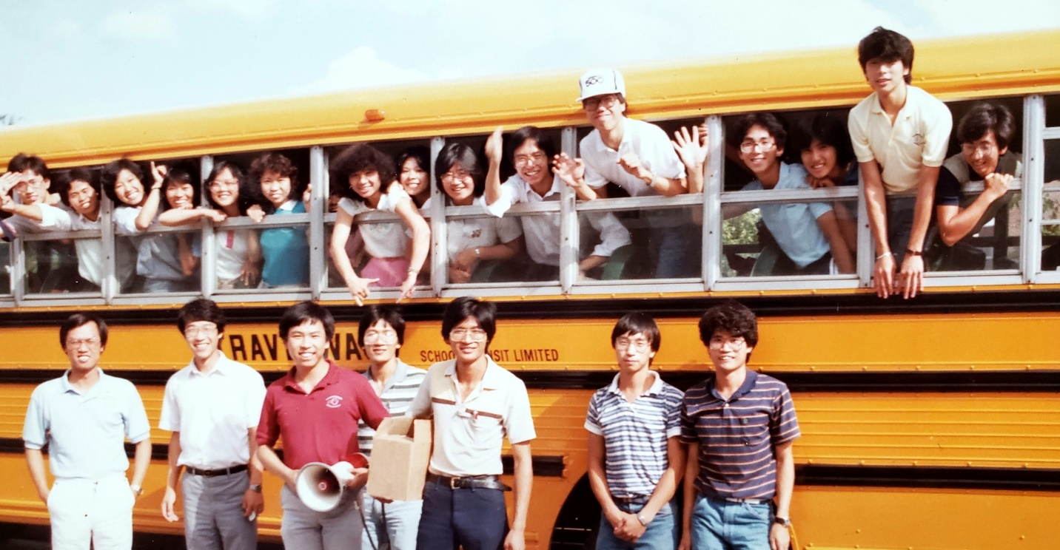
1983年 长老会夏令会

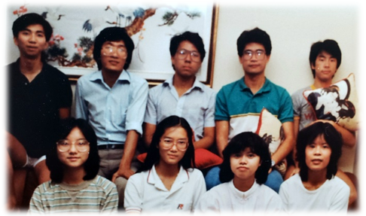
其后参与事奉，加入了阿材带领的影音小组。在当中他教识我们接驳音响设备，冲晒字幕底片，制作及 program slideshow 等 （当时还未有 Photoshop， PowerPoint 等软件）。他带领我们协助一场场在多伦多举办的布道会，培灵会，及差传年会；场地从自己教會，到其他教会（使者协会举办），甚至到多伦多著名的音乐厅Royal Thompson Hall 等。阿材为人幽默，很多次因制作slideshow，小组工作至深夜、甚至通宵，他层出不穷的笑话常常为我们解除疲劳。在每次的事奉中，都可以见到阿材慎密的心思、井井有条的组织能力和他尽心尽力的付出。William有大材却低调、不轻狂，对人温柔谦卑、对己有节制。而最重要的信靠、对差传的重视，和对人可以接受福音的重视。他实事求是，以行动回应基督的爱，并以生命回应基督的呼召。
1983年少年团契家庭聚会
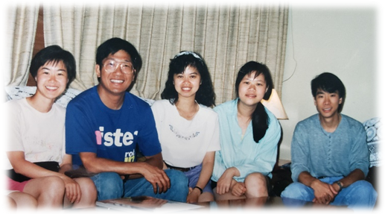
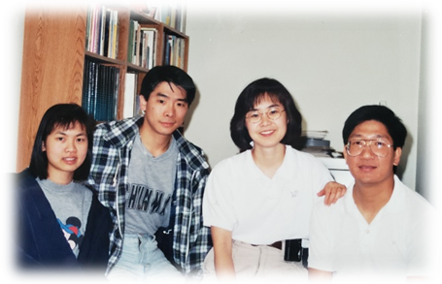
不单看重别人灵性的需要，阿材还很乐于助人和有同理心。我曾多次看见他安慰及帮助有需要的弟兄，与他们一同祈祷，帮助他们重新在主爱中再次站起来，再次经历神的平安和真实。就以我为例，因升读大学离开了多伦多；但有段时间，我每次于周末回到多伦多市都会寄宿在他的家中。阿材适时的帮助，我都会铭记于心。

毕业后，我回到香港，阿材亦在2001年，返回香港，并成立「环球宣爱协会」。那时，他的工作很繁忙，我曾经在旺角，碰见过他两次。每次都是他要赶乘巴士到机场，分别为迎接到香港的宣教士，或是自己需要飞往其他国家协助宣教。虽然来去匆匆，但他一如以往，说话温柔、诚恳，更多是感受到他那份火热服事神的心。
1992 年温哥华

而另外一次最印象深刻的深谈，就是四年前于多伦多在 William 和 Sharon 的家中晚饭。席间，阿材谈及现在于宣教士的装备和安排上，跟以往很多差会所采用的方法和观念，已需要有很多改变和调节。在细节中，可以见到William对每位为灵魂得救、为神国开辟尽力的宣教士于各方各面的准备和关顾，是何等殚思精虑、详尽和无微不至。感谢神，派William这位忠诚可靠的弟兄，照顾这一班向祢委身的宣教士，一班袮交付给他的羊群。

2019年，阿材中风，于探望他时或电话对谈中，他所表现出来的幽默、积极和对神的信靠和爱，一点也没有减少，亦深深感染我，教导我随时祷告，紧握主手。

感谢 神！祢使用 William的一生，以生命去触动生命。他忠于祢所托，勉力而为。
感谢 神！祢让我在 William 的身上看见所有属灵的果子：仁爱、喜乐、和平、忍
耐、恩慈、良善、信实、温柔、节制。
感谢 神！祢使我看见一个真实活出基督生命的弟兄、导师。

虽然，不能再次看见穿着蓝色短袖恤衫，深色西裤，背上背囊的William，但我确信将来我们会在天家再见，一起赞颂上帝！

《环球华人宣教学期刊》第六十八期 Vol 7, No 2 (April 2022)

